附件1：
AI应用创新大赛报名表
项目名称
团队名称
所属院系 | □ 院系全称：_________________________  □ 跨学院联合组队
联系人姓名 |  | 电话 |  |  | 邮箱
项目成员 | 姓名 | 学号 |  | 学院 |  | 专业
成员1
成员2
成员3
成员4
选题方向 | □ AI赋能未来学习空间 □ AI赋能智慧读者服务  □ AI赋能前沿技术应用 □ AI赋能文化社群连接  □ 其他（请注明）：___________________
指导老师姓名  （选填） |  | 单位 |  |  | 电话
参赛承诺 | 本团队承诺作品原创，严格遵守数据保密协议。  团队成员签名：_________ _________ _________  日期：
注：需提交PDF扫描件（含手写签名）与Word原文件。
附件2：
图书馆开放数据文档说明
主要提供往年图书馆门禁数据、借阅数据、馆藏资源数据、座位系统数据、研讨室使用数据、主页数据等。
数据下载链接: https://pan.baidu.com/s/1TniYnG8bSMrJCOj4yjAfnA
提取码: LIBY
也可扫描下方二维码获取
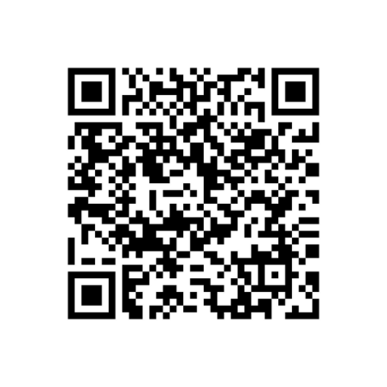

附件3：
大赛评审标准
评审维度 | 权重 | 说明
前瞻性 | 20% | 对2030年趋势的洞察力，方案的未来视野与引领性
创新性 | 20% | 理念新颖，突破传统思维，有独特的创意角度
可行性 | 20% | 技术路径清晰，实施路径明确，具备落地条件
主题契合度 | 15% | 紧扣命题，体现嘉庚特色与"设计"的完整内涵
展示效果 | 15% | 逻辑完整，可视化呈现效果佳，答辩表达流畅
伦理与可持续性 | 10% | 数据伦理、算法公平、环境可持续、文化尊重
加分项 | 最高10分 | 已开发可运行技术原型（+4分）、跨学科组队涵盖3个及以上专业（+3分）、包含用户调研数据或实证分析（+3分）

